VI SIMPOSIO DE DISEÑO E INGENIERÍA ASISTIDA POR COMPUTADORA, BIOMECÁNICA Y MECATRÓNICA.
TÍTULO
Influencia de las vibraciones sobre las fallas en las ferrocisternas de combustible.
Tittle
Influence of vibrations on failures in fuel rail tankers.
Dr. C. Eusebio Enrique Pérez Castellanos¹, Lic. Rommy Pérez León², Dr. C. Kirenia Abreu González³
- Dr. C. Eusebio Enrique Pérez Castellanos. Universidad Central Marta Abreu de Las Villas, Cuba, Email: eusebiopc@uclv.edu.cu
- Lic. Rommy Pérez León, Universidad Central Marta Abreu de Las Villas, Cuba, ropleon@uclv.cu
- Dr. C. Kirenia Abreu González, Universidad Central Marta Abreu de Las Villas, Cuba, Email: kireniaag@uclv.edu.cu
Resumen
Una parte del combustible que se consume en Cuba es transportada por ferrocarril, mediante el uso de ferrocisternas iraníes, cuya capacidad unitaria alcanza las 60 toneladas. Desde el 2016 las mismas comenzaron a fallar y requirieron de intervenciones en los talleres.
La principal falla se presenta como una rajadura en los anillos de refuerzo con perfil de viga canal que recubren el equipo. La zona de la rajadura se encuentra cerca de la mitad de la altura de la cisterna. Unos 10⁰ por debajo de dicho plano. Se ha podido observar que este defecto se ha trasladado a los cordones que unen los anillos por debajo de los refuerzos, con peligro de derrame de combustible y accidentes.
Las causas de esa falla pueden deberse a la fatiga en el cordón de soldadura, agravada por las vibraciones que se producen en el sistema y a las cual es sometido el equipo debido al mal estado de las vías. Las mismas debían ser amortiguadas por el sistema de suspensión, por lo que la investigación principal se centró en las vibraciones y en el sistema de muelles y amortiguadores.
Se montaron hojas de cálculo Excel donde se introdujeron los datos del equipo, la velocidad de transportación y las características del sistema de suspensión. Con estos datos se obtuvieron curvas de comportamiento de las vibraciones del sistema. De esta forma se pudo predecir la influencia de las variables que intervienen en el sistema sobre el comportamiento de las oscilaciones que sufre el mismo.
Abstract
A part of the fuel consumed in Cuba is transported by rail, through the use of Iranian railway tankers, whose unit capacity reaches 60 tons. Since 2016, they began to fail and required interventions in the workshops.
The main failure occurs as a crack in the reinforcement rings with a channel beam profile that cover the equipment. The crack area is about 10⁰ half the height of the cistern. It has been observed that this defect has moved the welding that join the rings below the reinforcements, with the danger of fuel spills and accidents.
The causes of this failure may be due to fatigue in the welding, aggravated by the vibrations that occur in the system and to which the equipment is subjected due to the poor condition of the rail way. They had to be damped by the suspension system, so the main research focused on vibrations and the spring and damper system.
Excel spreadsheets were set up where equipment data, transportation speed and suspension system characteristics were entered. With these data, system vibration behavior curves were obtained. In this way, it was possible to predict the influence of the variables that intervene in the system on the behavior of the oscillations suffered by it.
Palabras clave
Ferrocisternas; Transportación; Vibraciones; Fatiga; Amortiguación.
Keywords:
Rail tanks; Transport; vibrations; Fatigue; damping
Problemática: La principal falla las de las ferrocisternas iraníes se producen en la soldadura que une los refuerzos en forma viga canal con el cuerpo de la paila propiamente dicho. Esta falla, es el origen de que el equipo no pueda continuar su operación y requiera de una recuperación en el taller, con la siguiente paralización del equipo y un costo elevado de energía, consumo materiales y mano de obra. La falla principal es la fatiga de las uniones soldadas y atornilladas. Su causa es multifactorial, pero las vibraciones que se producen durante el traslado del combustible agravan sus efectos.
Objetivos:
- Analizar el comportamiento de la magnitud de las vibraciones ante fluctuaciones en las variables que intervienen en el trabajo de las ferrocisternas.
- Establecer la propuesta de medidas que tiendan a disminuir la amplitud de las oscilaciones y con ello sus efectos sobre la fatiga de la unión soldada.
Metodología:
- Descripción del equipo.
Lo primero que se llevó a cabo para el análisis del problema fue un amplio estudio de las características de la ferrocisterna como equipo utilizado en la transportación de combustible.
En el año al año 2008 el país realizó la compra de 250 ferrocisternas a Irán. Estas son utilizados para trasladar combustible desde la zona abastecimiento hacia los puntos de distribución en las provincias.
Cada uno de estos equipos puede almacenar para su traslado unos 60 000 litros de combustible, con una masa total 120 t del sistema, sometida a la acción de vibraciones. Una foto en vista lateral de la ferrocisterna se muestra en la figura 1.
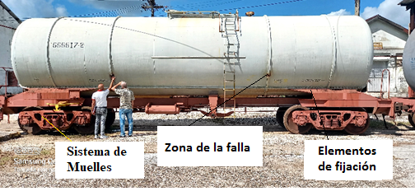
Figura 1. Vista lateral de una ferrocisterna
Como se observa en la figura 1, el equipo está constituido por 5 rolos soldados entre sí y reforzados con cuatro vigas canal en forma de anillo. Por debajo de los refuerzos los rolos son unidos entre sí mediante cordones de soldadura. El espesor de la plancha es de 6 mm, Todos los rolos no poseen la misma longitud. El del centro es el mayor, los intermedios poseen menor longitud que el primero y los de los extremos son los de menor longitud. El cuerpo general de la paila se refuerza también con casquetes conformados de acero en ambos extremos
La paila se fija a la base del vagón con 96 tornillos M20 y mediante cuatro alas de planchas de acero, dos por cada lado, en ambos extremos. Los tornillos unen el ala de la paila con una pieza similar conformada y soldada al chasis en la zona señalada en la figura 1. De esta forma se producen 4 uniones de 24 tornillos cada una.
La principal falla que se ha detectado es la rajadura de los refuerzos de viga canal en forma de anillos. Estos fallan por la soldadura entre el refuerzo y la paila, en los puntos ubicados en la figura 1. Últimamente también han comenzado a fallar algunos tornillos de las uniones atornilladas. La falla en el cordón de fijación de la canal de refuerzo se extiende progresivamente al cuerpo de la paila, como se muestra en la figura 2, con el consiguiente peligro de escapes de combustible y posibles accidentes.
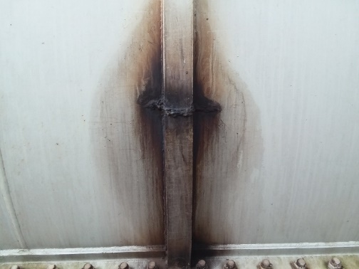
Figura 2. Extensión de la falla al cuerpo de la paila.
  - Sistema de suspensión
    - Sistema de muelles.
Cada tren de rodaje posee un sistema de suspensión compuesto por 12 muelles dobles (6 a cada lado). Cada muelle posee un resorte interior y uno exterior. Esto da como resultado un total de 24 muelles dobles en cada ferrocisterna. La ubicación de los muelles en el conjunto del equipo se muestra en la figura 1.
Los datos de los componentes de estos muelles se muestran en la tabla 1.

Tabla 1. Datos de los muelles (ferrocisternas iraníes)
Tipos de Resortes | Diámetro de la espira | Diámetro  del perfil | Cantidad de Espiras
Exter. | 195 mm | 30 mm | 6
Int | 133 mm | 19 mm | 6
    - Sistema de amortiguación
El sistema de amortiguación del equipo consiste en 4 bloques de madera semidura, situados dos a cada lado del centro del equipo y ubicados sobre la viga principal en I que sirven de soporte al equipo.
2. Análisis de las vibraciones en el equipo
Las fallas que se han presentado en las ferrocisternas se localizan en uniones soldadas y atornilladas. Esos dos tipos de uniones poseen una gran tendencia a la falla por fatiga y esta puede ser agravada por las vibraciones que se producen en el equipo durante su transportación.
Debido a esto se enfrentó la tarea de analizar las vibraciones a que se somete el equipo durante la operación del mismo.
Las tareas que se desarrollaron fueron las siguientes:
  - Estudio de los elementos básicos de las vibraciones
Un sistema está sometido a vibraciones u oscilaciones cuando experimenta un movimiento que lo separa a un lado y otro de su posición de equilibrio, pasando alternativamente por dicha posición.
Los elementos básicos que componen una amortiguación son tres:
- La masa, que aporta el elemento inercial al sistema.
- El muelle, que convierte la energía cinética que posee la masa al vibrar a determinada velocidad en energía potencial elástica. El muelle absorbe la energía de la masa que vibra y después se la vuelve a entregar a la misma en forma de movimiento.
- El amortiguador, que es un elemento que convierte la energía cinética en calor y (como su nombre lo indica) amortigua progresivamente la oscilación y disminuye su amplitud.
2.2. Componentes matemáticos presentes en una vibración forzada amortiguada.
    - Constante de rigidez del sistema de los muelles
La constante de rigidez de un muelle helicoidal del tipo empleado en las ferrocisternas se calcula mediante la siguiente expresión:
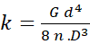 (I)
Donde:
k – constante de rigidez del muelle, en N/mm
G – módulo de rigidez a cortante del material del muelle, en N/mm², para el acero se toma el valor de G como 0,8. 10⁵ N/mm² = 80 000 N/mm²
d – diámetro del perfil de que está construido el muelle, suponiendo un perfil redondo, en mm.
n – número de espiras activas del muelle
D – diámetro de la espira del muelle en mm.
Las dimensiones de los componentes en los muelles son las que se muestran en la tabla 1.
En el caso del sistema de suspensión para la ferrocisterna se han tomado 24 muelles, cada uno con dos componentes, uno exterior y uno interior, que poseen los datos enumerados anteriormente se calculó la constante de rigidez total mediante la expresión II.
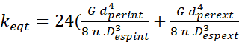) (II)
Sustituyendo valores se tiene:
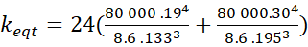
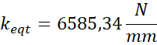

2.2.2. Frecuencia natural del sistema
Una vez que se posee la masa del sistema y la constante de rigidez equivalente se calcula la frecuencia angular natural. Este término es una propiedad del sistema:
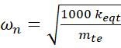 (III)
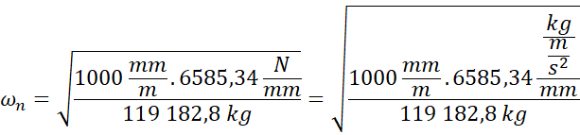
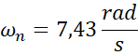
2.2.3. Factor de amortiguación (c) de los amortiguadores.
El factor de amortiguación es la capacidad de un amortiguador para disminuir la velocidad de las vibraciones en un tiempo dado. Se identifica con la letra c y sus unidades son de N/ (m/s) o bien kg/s. En el caso de los calzos de madera es muy difícil determinar el factor de amortiguación de este material.
Los amortiguadores que se emplean en la actualidad en las ferrocisternas son bloque de madera dura con coeficiente de amortiguación muy elevado, con lo que no se logra un adecuado trabajo del sistema.
2.2.4. Factor de amortiguamiento crítico
Por otra parte se puede calcular el factor de amortiguamiento crítico del sistema, este es un parámetro ficticio, que al igual que la frecuencia natural, depende de la naturaleza del sistema y se calcula como:
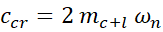 (IV)
Donde
c_{cr} – es el coeficiente de amortiguamiento crítico del sistema, en N/(m/s) o kg/s
m_{c+l} –tiene en cuenta los elementos que son soportados por los amortiguadores, o sea, la masa de la cisterna + la masa del líquido. Sin tener cuenta la masa de la plancha, o sea, en esta caso se considera un valor de 79 049 kg.
- frecuencia natural de vibración del sistema.
Si se aplica el cálculo a los valores ya conocidos se tiene que:
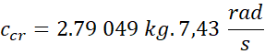
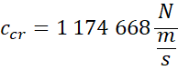
    - Razón de amortiguación
La razón de amortiguación es la razón entre el coeficiente de amortiguación (c) y el factor de amortiguamiento crítico (c_{cr}). Se denomina por la letra griega ς, o sea,
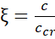 (V)
Este valor es adimensional y expresa la relación o interacción que existe entre el coeficiente de amortiguación del amortiguador empleado y el coeficiente de amortiguamiento crítico, propio del sistema.
    - Frecuencia de la vibración.
La frecuencia angular de vibración de un sistema formado por una ferrocisterna que se mueve sobre una vía depende de la velocidad de desplazamiento del tren y de la distancia entre desniveles. Para ello se emplea la siguiente expresión
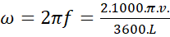 (VI)
Donde:
– frecuencia angular de la vibración, en rad/s.
f –frecuencia de la vibración en ciclos/s = Hertz.
v – velocidad del desplazamiento del tren en km/h.
L – distancia entre desniveles en m.
2.2.7. Relación de frecuencias r_{f}
La relación de frecuencias r_{f} es la relación que existe entre la frecuencia de la vibración y la frecuencia natural del sistema, se expresa de la siguiente manera:
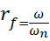 (VII)
Este parámetro es adimensional y refiere (al igual que la razón de amortiguación) a la relación existente entre las características del sistema externo, que genera la vibración y las inherentes al sistema.
    - Comportamiento del sistema y simulación mediante el Excel.
El sistema de trabajo de las ferrocisternas, en cuanto al comportamiento matemático de su sistema de amortiguación se simuló mediante hojas de cálculo Excel. El equipo posee una masa determinada, está montado sobre una suspensión con muelle y amortiguador de tipo sólido y se mueve sobre una superficie con determinados desniveles que originan la vibración del mismo.
La frecuencia de las vibraciones y su amplitud dependen de la velocidad de traslación, la profundidad de los baches o desniveles y la distancia entre ellos así como los parámetros del sistema de suspensión, o sea:
Cuando aparecen los efectos de un desnivel en la vía, se origina una respuesta de la suspensión que hace que la ferrocisterna sufra el efecto de otra vibración cuya amplitud depende de la relación entre los elementos componentes del sistema.
Es evidente que la velocidad a la que se propagan las fallas de las que se ha hablado depende de la frecuencia de las vibraciones de la cisterna y de la magnitud de las mismas.
Estos equipos se mueven a 70 km/h. Para la representación en las hojas de cálculo Excel se asumió inicialmente esa velocidad.
Fue necesario asumir el valor de la distancia entre desniveles en la vía y la profundidad de los mismos, así como los valores del coeficiente de amortiguación.
Con los valores de la relación de frecuencias y de la razón de amortiguación se obtiene la relación de amplitud (Td) entre la profundidad de los desniveles en la vía (Y) y la amplitud de la vibración que ocurre en la ferrocisterna (X), mediante la expresión:
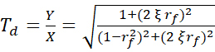 (VIII).
m_{te} (kg) | m_{c+l} (kg) | d_{alint} (mm) | D_{espint} (mm) | n₁ ₌ n₂ | d_{alext}  (mm) | D_{espext} (mm) | k _{eqt}  (kN/m) ó N/mm | c N/(m/s) | c_{cr}  N/(m/s) | ς
De esta manera se puede simular el movimiento en hojas de cálculo Excel. Si se asumen valores de las variables de los distintos elementos que intervienen en el fenómeno se pueden graficar los resultados obtenidos.
En las hojas de cálculo Excel se tabularon los datos correspondientes al equipo (masa), al sistema de suspensión (datos del sistema de muelles y de los amortiguadores) En esas mismas hojas de cálculos se volcaron los siguientes parámetros variables:
v(km/h) | Y (m) | L (m) | ω (rad/s) | ω_{n} (rad/s) | r_{f} | T_{d} = X/Y | X (m)
Velocidad del equipo, profundidad de los desniveles en las vías, distancia entre desniveles.
Con estos datos se obtuvo el valor de la relación de amplitud (Td) y de la amplitud de la vibración resultante en el equipo (X).
Se obtuvieron los siguientes gráficos de correlación:
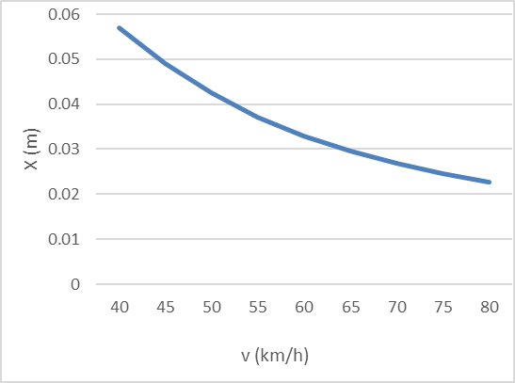
Figura 3. Correlación entre la velocidad de traslación y la amplitud X
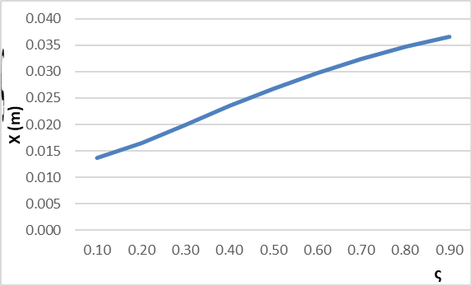
Figura 4. Correlación entre la razón de amortiguación y la amplitud de la vibración
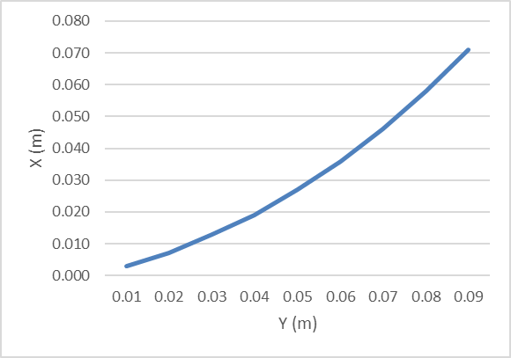
Figura 5. Correlación entre el desnivel en la vía y la amplitud de la vibración
Con las hojas de cálculo se pueden obtener varias correlaciones más, pero en el trabajo se analizaron estas por ser la más de mayor interés para la investigación.
Resultados y discusión: Se obtuvieron los gráficos de correlación entre los factores analizados y se determinó la correlación entre los valores de las variables y la amplitud de las vibraciones. Las curvas obtenidas mediante las hojas de cálculo Excel no representan valores reales, sino curvas de tendencia ya que hay valores que fueron asumidos, pero dichas curvas son muy importantes pues mediante ella se puede predecir el comportamiento de la vibración ante diferentes situaciones de comportamiento.
Conclusiones:
- Del comportamiento de las curvas de correlación se desprende que la velocidad de traslación del equipo no posee una influencia marcada sobre la amplitud de la vibración, sobre todo en el rango en que se mueven estos equipos.
- Con el aumento de los valores en la razón de amortiguación se producen parámetros menores de la amplitud de la oscilación pero cuando se sigue aumentando este valor la curva tiende a ser menos pendiente. Debe alertarse que no se puede aumentar excesivamente el coeficiente de amortiguación pues cuando este valor sea mayor que 1 el sistema deja de funcionar como subamortiguado y de este valor en adelante ya no se produce amortiguación.
- Es evidente que los aumentos en el desnivel de la vía contribuyen a aumentar la respuesta de la vibración, pero este es un aspecto en el cual es muy costoso trabajar.

Bibliografía:
- Alarcón, S; Amortiguamiento en vigas de madera para uso en paneles CLT, trabajo presentado para obtener el título de ingeniero civil, Universidad de BIO-BIO, Chile, septiembre del 2015.
- Gil A. et al; Análisis del rendimiento de amortiguación del SBR integrado a un resorte en un sistema de suspensión; Revista de iniciación científica, Universidad tecnológica de Panamá, 2012.
- Mata P., Boroshek R.; Caracterización mecánica de goma de alto amortiguamiento para el desarrollo de disipadores de energía, 2do congreso iberoamericano de Ingeniería sísmica, Madrid, España octubre del 2011, pág. 1011-10020.
- Pérez E.et al, Primer informe del equipo de trabajo universitario para analizar la problemática del trabajo de las ferrocisternas, Santa Clara, Cuba, noviembre del 2022.
- Rao, S.; Vibraciones Mecánicas, 5ta edición, Editorial Pearson Educación, México, 2012.
- RM Rail engineering SA, características de los vagones cisternas para la transportación de combustible, reimpreso por la Unión de Ferrocarriles de Cuba, 2018.

